新款-成品壁挂机报价单
品 名 | 参 数
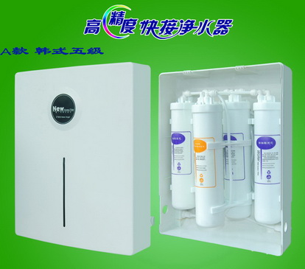 | - 款型：A款  颜色：可自行设计和制作各种颜色和图案 如：青花瓷等  外观尺寸：310*160*390mm  包装：彩箱＋泡沫  处理工艺：微滤滤芯+椰壳活性炭滤芯+椰壳活性炭滤芯+UF超滤膜+奈米银抑菌活性炭  配件：豪华三爪龙头、进水三通和球阀、说明书、三米管  单位：台（韩式滤芯组合）  单价：168.00  包装数量：3台/箱  起订量：30台起订  注：以上的设备和说明书及彩包全部中性，如想更换其它滤芯，需加滤芯的差价。
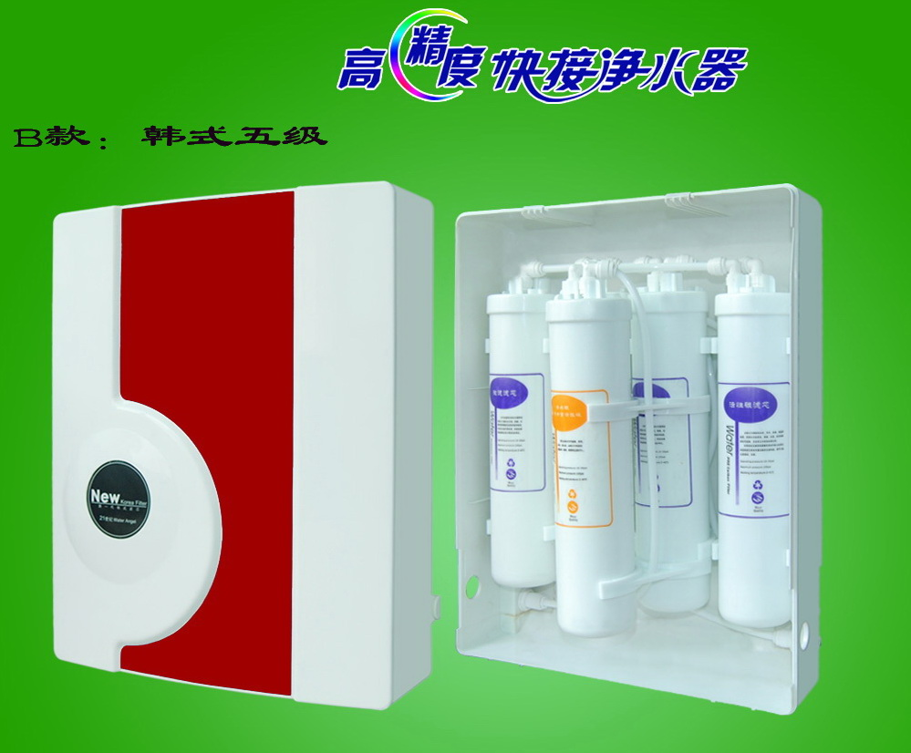 | - 款型：B款  颜色：中国红和中国蓝，如需其它颜色需定制。  外观尺寸：310*160*390mm  包装：彩箱＋泡沫  处理工艺：微滤滤芯+椰壳活性炭滤芯+椰壳活性炭滤芯+UF超滤膜+奈米银抑菌活性炭  配件：豪华三爪龙头、进水三通和球阀、说明书、三米管  单位：台（韩式滤芯组合）  单价：188.00  包装数量：3台/箱  起订量：30台起订  注：以上的设备和说明书及彩包全部中性，如想更换其它滤芯，需加滤芯的差价。
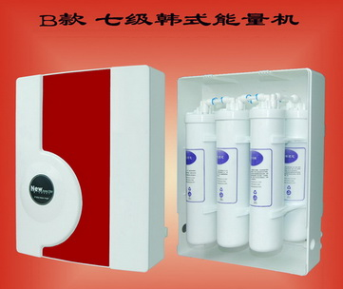 | - 款型：B款  颜色：可自行设计和制作各种颜色和图案 如：青花瓷等  外观尺寸：310*160*390mm  包装：彩箱＋泡沫  处理工艺：微滤滤芯+椰壳碳滤芯+椰壳碳滤芯+UF超滤膜+矿化滤芯+活化滤芯+奈米银抑菌滤芯  配件：豪华三爪龙头、进水三通和球阀、光跃塑胶桶、  说明书、三米管  单位：台（韩式滤芯组合）  单价：218.00  包装数量：3台/箱  起订量：30台起订  注：以上的设备和说明书及彩包全部中性，如想更换其它滤芯，需加滤芯的差价。
大量批发全新料壁挂外壳，无磁扣和螺丝，方便快捷。超滤机、RO机OEM贴牌加工及散件配套。

品 名 | 参 数
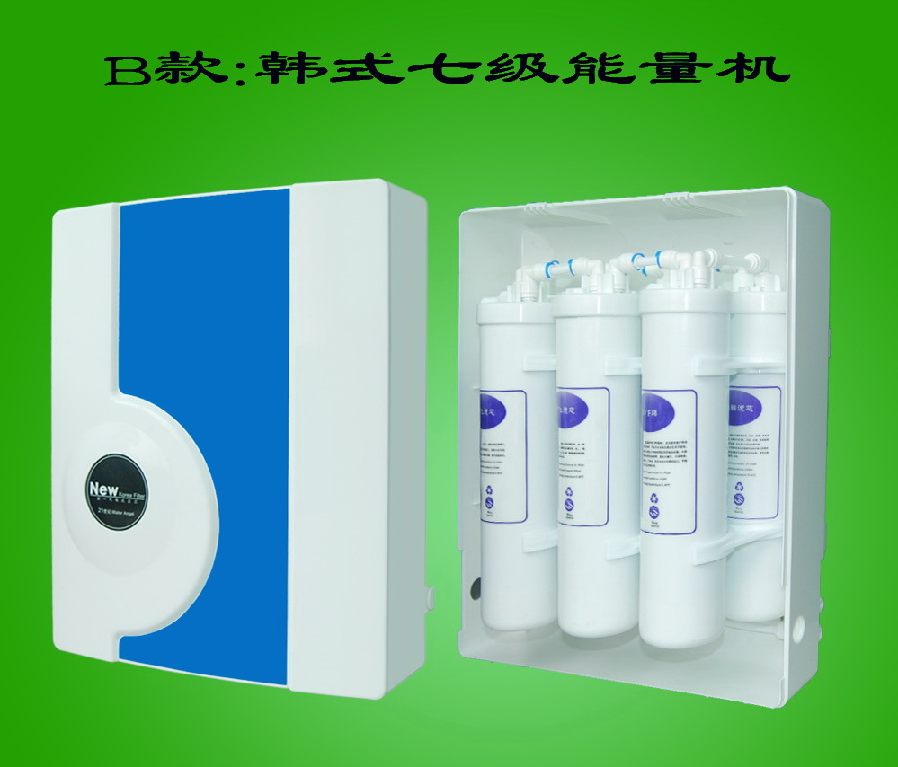 | - 款型：B款  颜色：可自行设计和制作各种颜色和图案 如：青花瓷等  外观尺寸：310*160*390mm  包装：彩箱＋泡沫  处理工艺：微滤滤芯+椰壳碳滤芯+椰壳碳滤芯+UF超滤膜+矿化滤芯+活化滤芯+奈米银抑菌滤芯  配件：豪华三爪龙头、进水三通和球阀、光跃塑胶桶、  说明书、三米管  单位：台（韩式滤芯组合）  单价：218.00  包装数量：3台/箱  起订量：30台起订  注：以上的设备和说明书及彩包全部中性，如想更换其它滤芯，需加滤芯的差价。
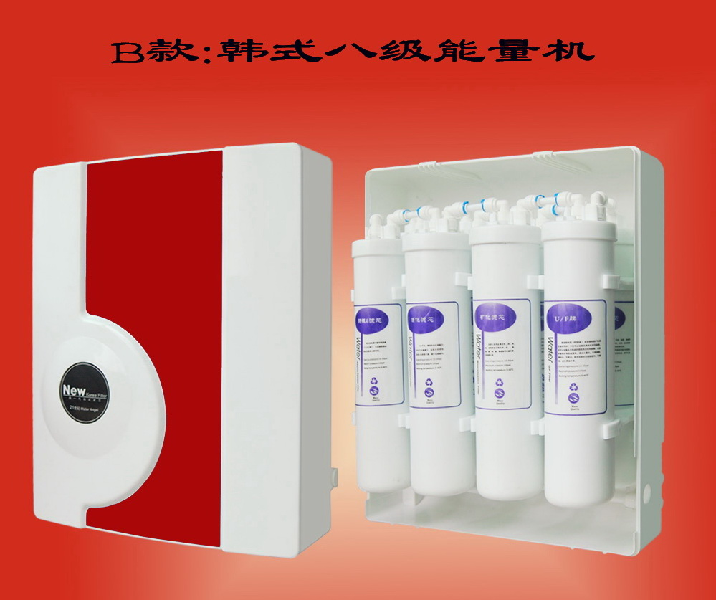 | - 款型：B款  颜色：可自行设计和制作各种颜色和图案 如：青花瓷等  外观尺寸：310*160*390mm  包装：彩箱＋泡沫  处理工艺：微滤滤芯+椰壳碳+椰壳碳+UF膜+矿化滤芯+活化滤芯+弱碱性滤芯+奈米银抑菌滤芯  配件：豪华三爪龙头、进水三通和球阀、光跃塑胶桶、  说明书、三米管  单位：台（韩式滤芯组合）  单价：238.00  包装数量：3台/箱  起订量：30台起订  注：以上的设备和说明书及彩包全部中性，如想更换其它滤芯，需加滤芯的差价
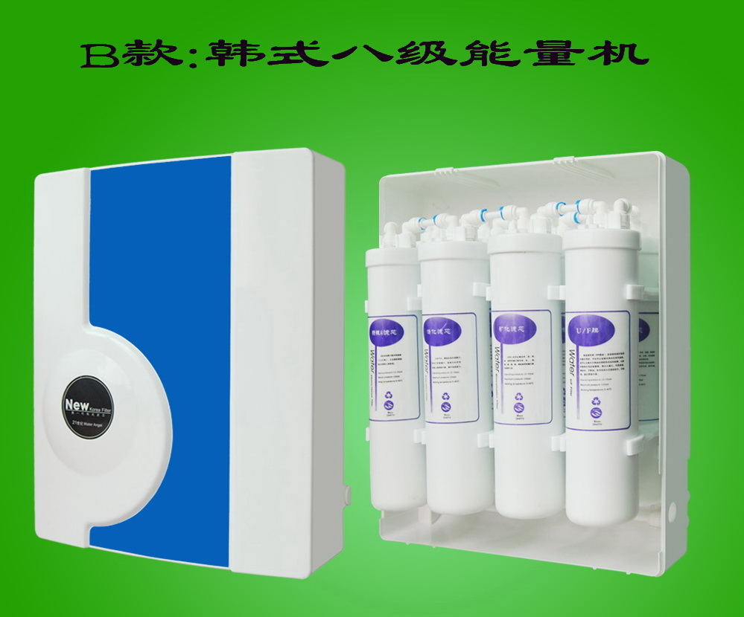 | - 款型：B款  颜色：可自行设计和制作各种颜色和图案 如：青花瓷等  外观尺寸：310*160*390mm  包装：彩箱＋泡沫  处理工艺：微滤滤芯+椰壳碳+椰壳碳+UF膜+矿化滤芯+活化滤芯+弱碱性滤芯+奈米银抑菌滤芯  配件：豪华三爪龙头、进水三通和球阀、光跃塑胶桶、  说明书、三米管  单位：台（韩式滤芯组合）  单价：238.00  包装数量：3台/箱  起订量：30台起订  注：以上的设备和说明书及彩包全部中性，如想更换其它滤芯，需加滤芯的差价
注：超滤机和无泵RO机需提前三天订货排单，RO机需提前一周订货排单。款到排单，运费自理。
联系人：尹生 订货电话：0755-88823093 13802246370 QQ：82062372
网址：www.xpwater.com
品 名 | 参 数
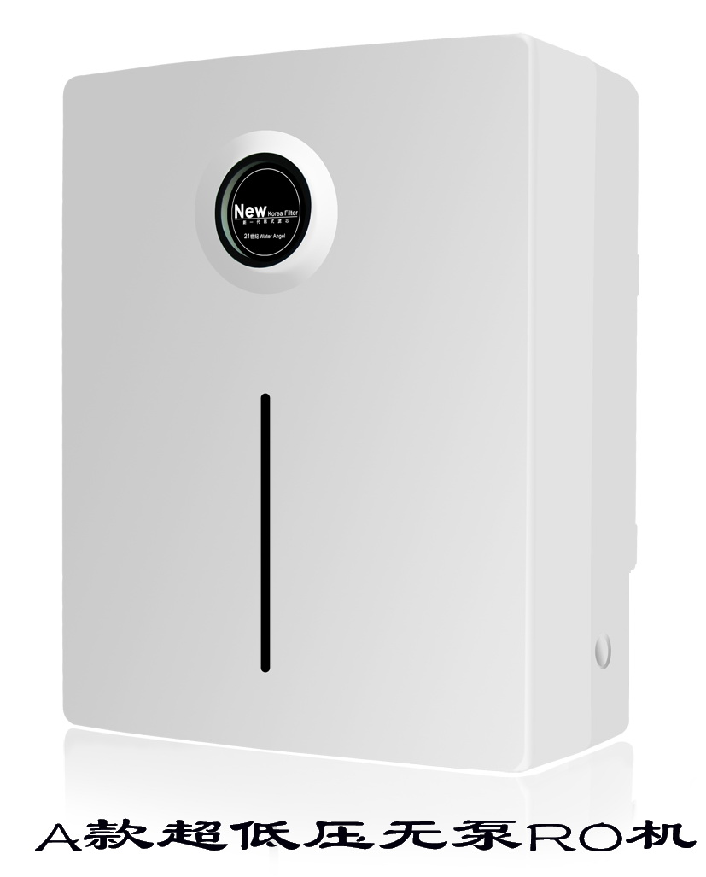 | - 款型：A款  颜色：可自行设计和制作各种颜色和图案 如：青花瓷等  外观尺寸：310*160*390mm  包装：彩箱＋泡沫  处理工艺：微滤滤芯+椰壳碳滤芯+微滤滤芯+RO膜+椰壳碳滤芯  配件：豪华三爪龙头、进水三通和球阀、光跃塑胶桶、  说明书、三米管  单位：台（韩式滤芯组合）  单价：380.00  包装数量：4台/箱  起订量：30台起订  注：以上的设备和说明书及彩包全部中性，如想更换其它滤芯，需加滤芯的差价。
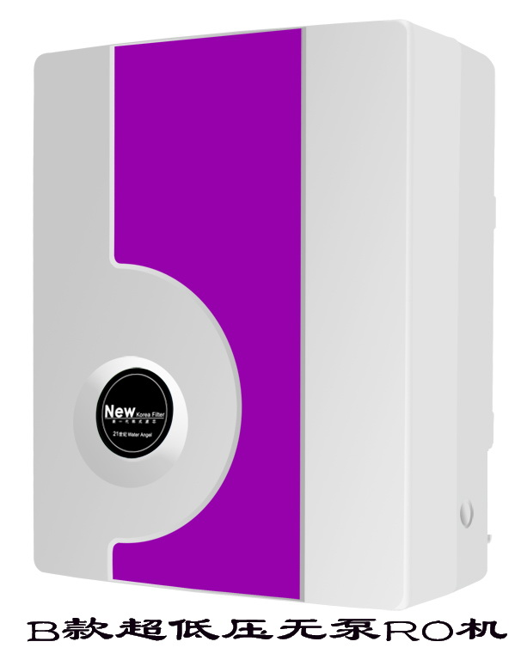 | - 款型：B款  颜色：中国红和中国蓝，如需其它颜色需定制。  外观尺寸：310*160*390mm  包装：彩箱＋泡沫  处理工艺：微滤滤芯+椰壳碳滤芯+微滤滤芯+RO膜+椰壳碳滤芯  配件：豪华三爪龙头、进水三通和球阀、光跃塑胶桶、  说明书、三米管  单位：台（韩式滤芯组合）  单价：400.00  包装数量：4台/箱  起订量：30台起订  注：以上的设备和说明书及彩包全部中性，如想更换其它滤芯，需加滤芯的差价。
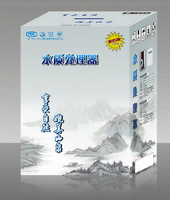  中性外包彩箱 | 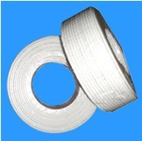  自行生产全新料PE管：按原厂CCK管料配制。价格：超低 。欢迎询价

注：超滤机和无泵RO机需提前三天订货排单，RO机需提前一周订货排单。款到排单，运费自理。
联系人：尹生 订货电话：0755-88823093 13802246370 QQ：82062372
网址：www.xpwater.com

品 名 | 参 数
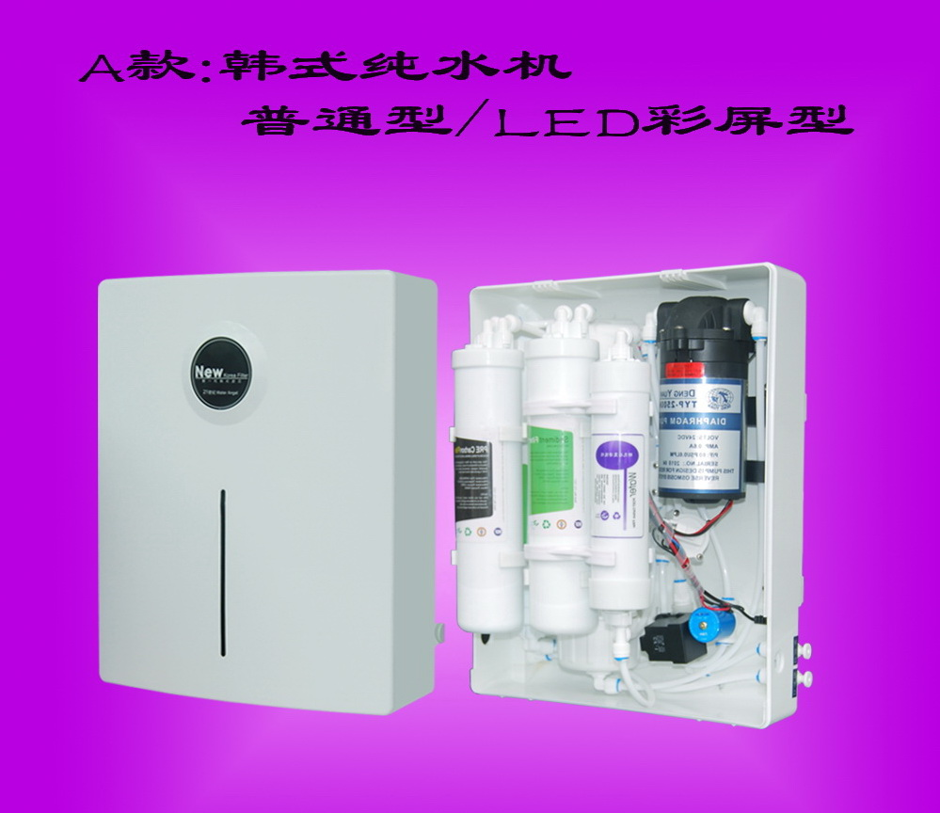 | 款型：A款（50加仑）  颜色：可自行设计和制作各种颜色和图案 如：青花瓷等  外观尺寸：310*160*390mm  包装：彩箱＋泡沫  处理工艺：微滤滤芯+椰壳碳滤芯+微滤滤芯+RO膜+椰壳碳滤芯  配件：豪华三爪龙头、进水三通和球阀、光跃塑胶桶、  说明书、三米管  单位：台（韩式滤芯组合）  单价：428.00（普通） 478.00（液晶型）  包装数量：4台/箱  起订量：30台起订  注：以上的设备和说明书及彩包全部中性，如想更换其它滤芯，需加滤芯的差价。
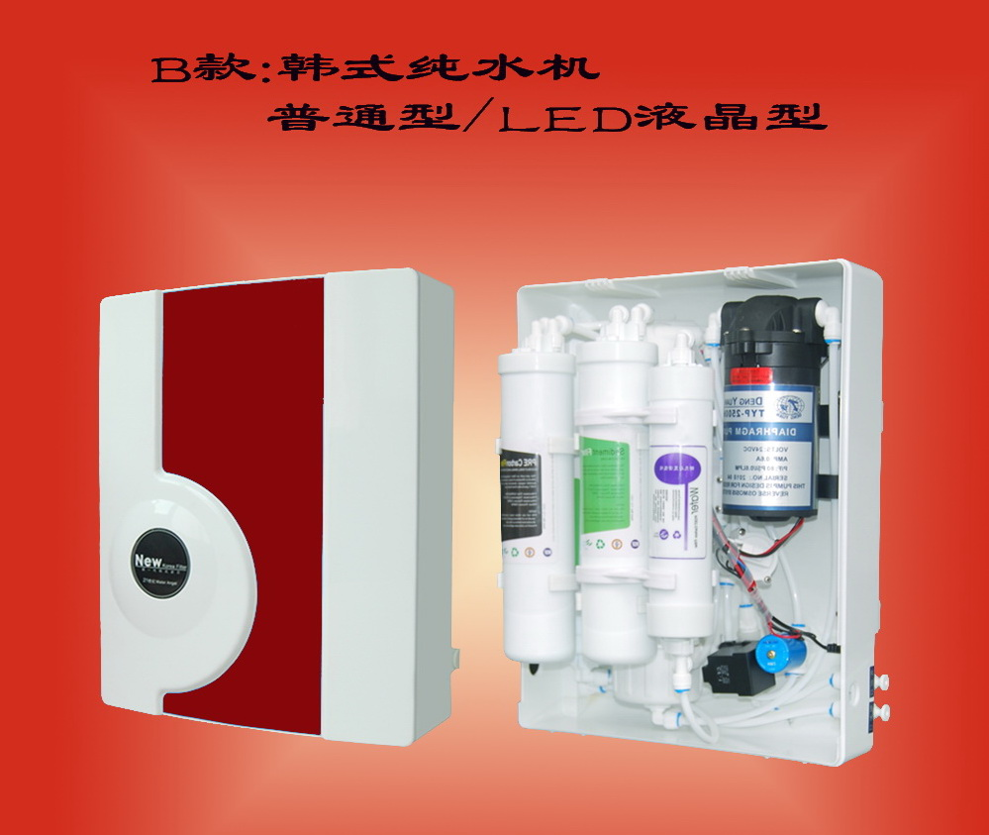 | 款型：B款（50加仑）  颜色：中国红和中国蓝，如需其它颜色需定制。  外观尺寸：310*160*390mm  包装：彩箱＋泡沫  处理工艺：微滤滤芯+椰壳碳滤芯+微滤滤芯+RO膜+椰壳碳滤芯  配件：豪华三爪龙头、进水三通和球阀、光跃塑胶桶、  说明书、三米管  单位：台（韩式滤芯组合）  单价：448.00（普通） 498.00（液晶型）  包装数量：4台/箱  起订量：30台起订  注：以上的设备和说明书及彩包全部中性，如想更换其它滤芯，需加滤芯的差价
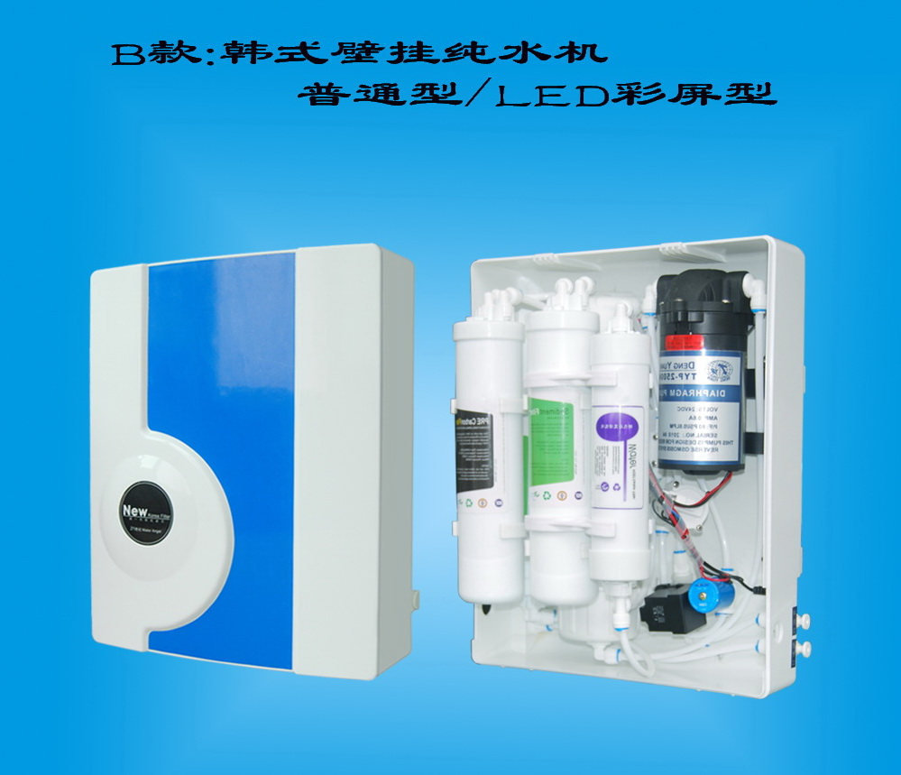 | 款型：B款（50加仑）  颜色：中国红和中国蓝，如需其它颜色需定制。  外观尺寸：310*160*390mm  包装：彩箱＋泡沫  处理工艺：微滤滤芯+椰壳碳滤芯+微滤滤芯+RO膜+椰壳碳滤芯  配件：豪华三爪龙头、进水三通和球阀、光跃塑胶桶、  说明书、三米管  单位：台（韩式滤芯组合）  单价：448.00（普通） 498.00（液晶型）  包装数量：4台/箱  起订量：30台起订  注：以上的设备和说明书及彩包全部中性，如想更换其它滤芯，需加滤芯的差价

韩式快插滤芯/配件报价
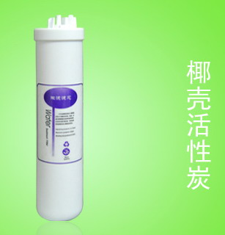
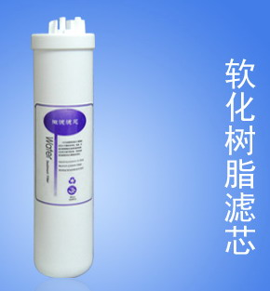
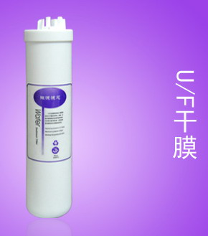
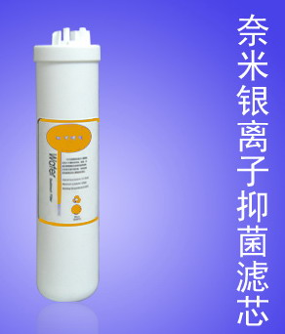
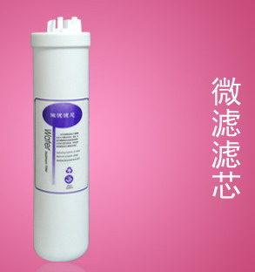

名称：微滤滤芯 | 名称：椰壳碳 |  | 名称：软化 | 名称：U/F膜 | 名称：奈米银抑菌
单位：支 | 单位：支 |  | 单位：支 | 单位：支 | 单位：支
单价：8.5 | 单价：9.00 |  | 单价：15.00 | 单价：23.00 | 单价：12.00
数量：30 | 数量：30 |  | 数量：30 | 数量：30 | 数量：30
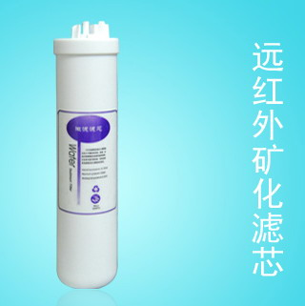  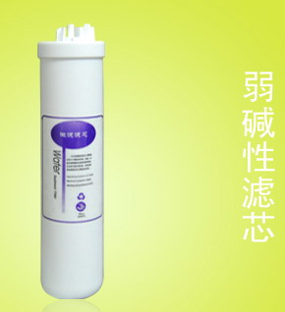 | 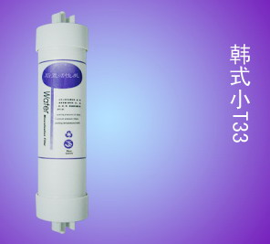 |  | 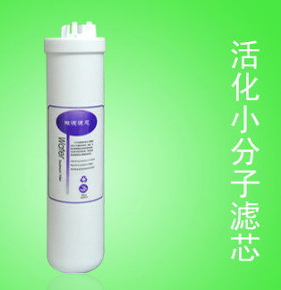 | 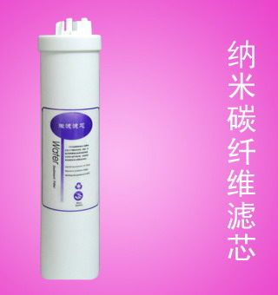
名称：远红外矿化 | 名称：弱碱性 |  | 名称：小T33 | 名称：活化小分子 | 名称：纳米碳纤维
单位：支 | 单位：支 |  | 单位：支 | 单位：支 | 单位：支
单价：15.00 | 单价：21.00 |  | 单价：5.5 | 单价：20.00 | 单价：17.00
数量：30 | 数量：30 |  | 数量：50 | 数量：30 | 数量：30
配 件
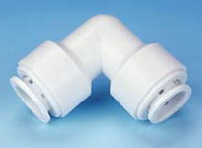 | 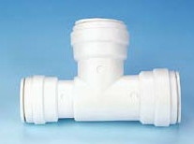 |  | 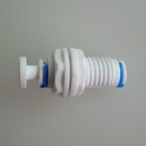 | 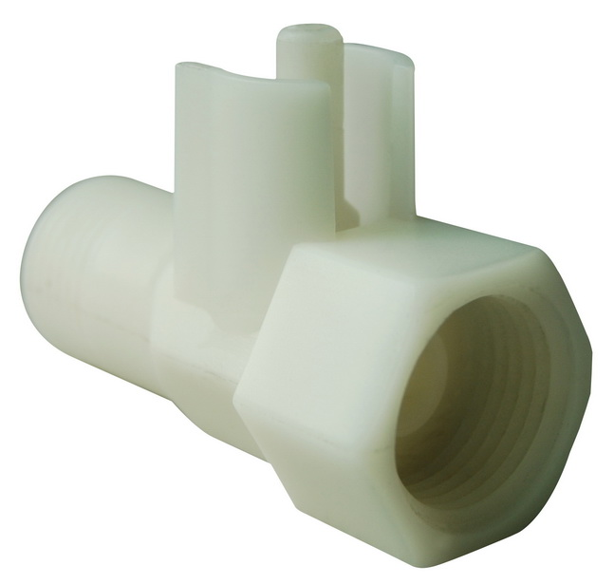 | 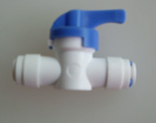
名称：K4040弯头 | 名称：快接2分三通 |  | 名称：隔板快插 | 名称：快插三通 | 名称：直通阀门
单位：个 | 单位：个 |  | 单位：个 | 单位：个 | 单位：个
单价：0.5 | 单价：1.2 |  | 单价：1 | 单价：1.5 | 单价：3.0
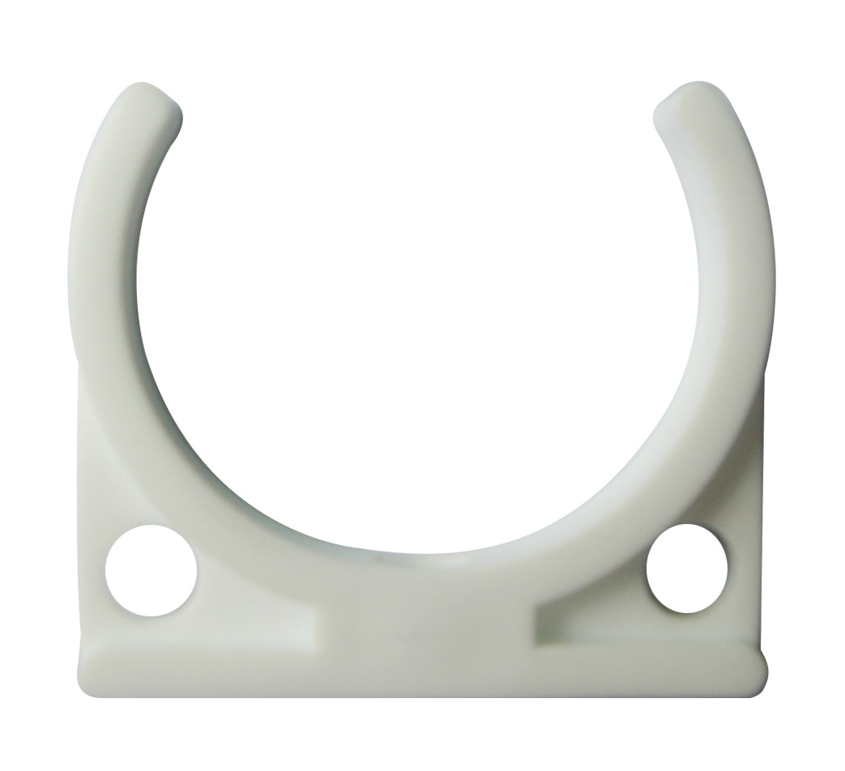 | 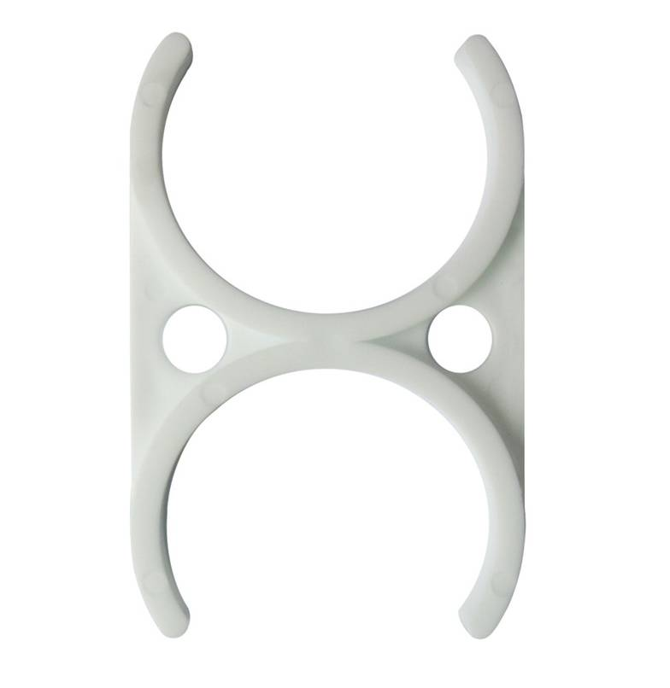 |  | 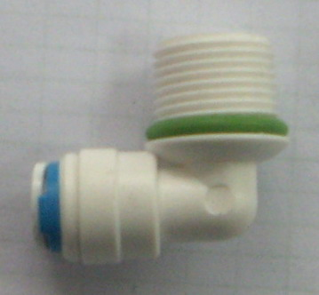 | 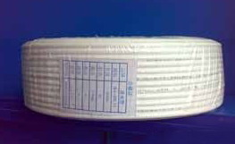
名称：全新料单夹 | 名称：全新料双夹 |  | 名称：快插3变2 | 名称：：PE2分管 | 名称：1.5安变压器
单位：个 | 单位：个 |  | 单位：个 | 单位：米 | 单位：个
单价：0.3 | 单价：0.35 |  | 单价：1 | 单价： | 单价：15.5

注：单夹5000个以上0.25元/个，5000以下0.3元/个，双夹：5000个以上0.3元/个，5000个以内0.35元/个，快插三通：1000个以内：2元/个。1000-5000个-1.5元/个（加强尼龙料）

